Tugas 8
Implementasi AI untuk Keuangan – Analisis Sentimen Harian $BTC & $ETH

Arief Rachman Apriansyah - 0110224166
Grup 3
TEKNIK INFORMATIKA 2024

Sekolah Tinggi Teknologi Terpadu Nurul Fikri
Depok
2026

1. Pendahuluan
Laporan ini mendokumentasikan implementasi workflow n8n untuk memantau sentimen publik terhadap aset kripto $BTC dan $ETH secara otomatis. Workflow mengumpulkan data secara berkala, mengklasifikasikan sentimennya dengan AI (Google Gemini), menyimpannya ke Google Sheets sebagai database historis, lalu mengirim laporan ringkasan harian ke Telegram setiap pukul 07.00 WIB.
Tujuan implementasi:
- Merancang alur otomatisasi pengambilan data secara berkala.
- Mengintegrasikan LLM (Gemini) untuk klasifikasi sentimen otomatis: Positive, Negative, atau Neutral.
- Menyimpan data terstruktur ke Google Sheets dan mendistribusikan laporan kesimpulan melalui Telegram.

2. Gambaran Umum Workflow
Workflow terdiri dari dua alur terpisah dalam satu canvas n8n (Gambar 1). Alur pertama (baris atas) bertugas mengumpulkan dan mengklasifikasikan data setiap 15 menit. Alur kedua (baris bawah) berjalan sekali sehari pukul 07.00 untuk membaca database, menghitung statistik, membuat narasi, dan mengirimkannya ke Telegram.
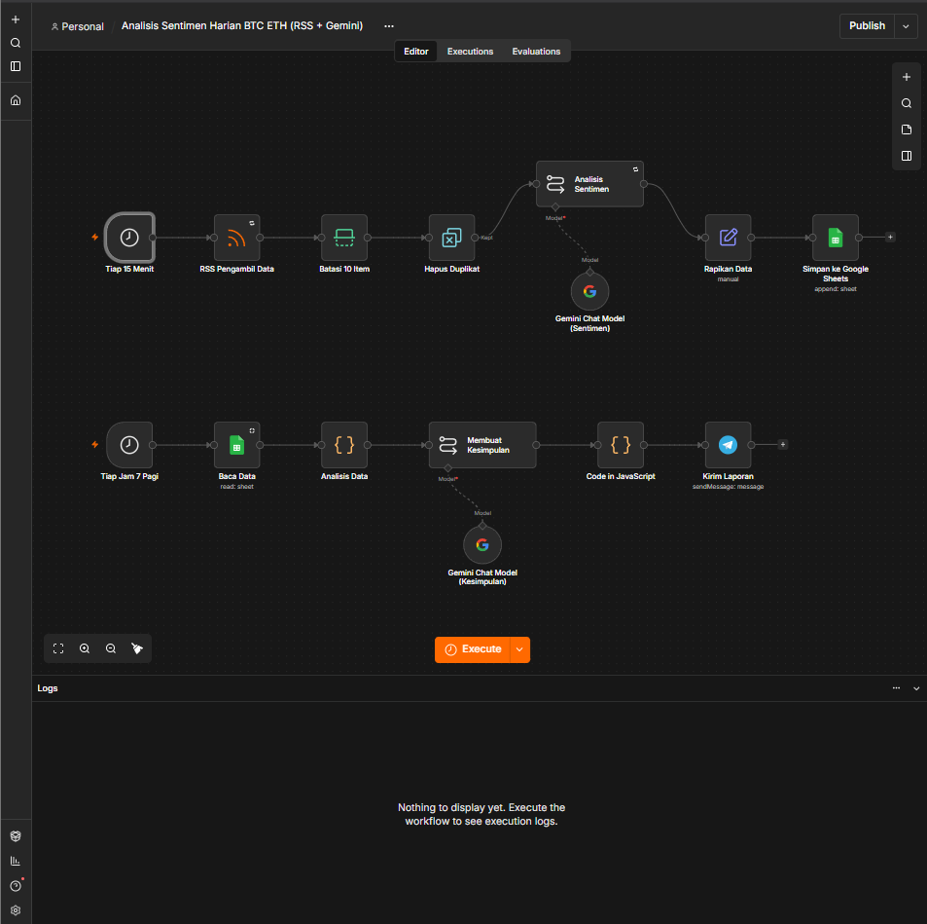
Gambar 1. Tampilan keseluruhan workflow di n8n (Alur 1 di atas, Alur 2 di bawah).
Fungsi setiap node
No | Node | Alur | Fungsi
1 | Tiap 15 Menit | 1 | Pemicu otomatis pengambilan data setiap 15 menit.
2 | RSS Pengambil Data | 1 | Mengambil headline berita terbaru dengan keyword $BTC / $ETH / bitcoin / ethereum.
3 | Batasi 10 Item | 1 | Membatasi maksimal 10 item per eksekusi agar kuota Gemini terjaga.
4 | Hapus Duplikat | 1 | Membuang item yang sudah pernah diproses pada eksekusi sebelumnya.
5 | Analisis Sentimen + Gemini Chat Model | 1 | Mengklasifikasikan tiap item menjadi satu kata: Positive, Negative, atau Neutral.
6 | Rapikan Data | 1 | Menyusun field Waktu, ID, Teks, Sentiment dan menormalkan label sentimen.
7 | Simpan ke Google Sheets | 1 | Menambahkan baris baru ke sheet DATA MENTAH sebagai database historis.
8 | Tiap Jam 7 Pagi | 2 | Pemicu pembuatan laporan sekali sehari pukul 07.00.
9 | Baca Data | 2 | Membaca seluruh baris dari sheet DATA MENTAH.
10 | Analisis Data (Code) | 2 | Menghitung jumlah dan persentase tiap sentimen pada 24 jam terakhir serta sentimen dominan.
11 | Membuat Kesimpulan + Gemini Chat Model | 2 | Menulis narasi kesimpulan pasar dalam Bahasa Indonesia dari data statistik.
12 | Susun Pesan (Code) | 2 | Menyusun pesan laporan yang terstruktur dengan format HTML.
13 | Kirim Laporan (Telegram) | 2 | Mengirim laporan akhir ke bot Telegram.

Penyesuaian dari contoh modul
- Sumber data: node X (Twitter) diganti node RSS Read yang membaca feed Google News. Alasannya, API X memerlukan persetujuan yang lama dan berbayar, sedangkan RSS dapat dipakai langsung tanpa kredensial. Konsekuensinya, data yang dianalisis berupa headline berita kripto, bukan tweet.
- Model AI: menggunakan node Google Gemini sebagai pengganti OpenRouter.
- Node tambahan: Batasi 10 Item, Hapus Duplikat, dan Susun Pesan ditambahkan untuk menjaga kuota, mencegah data ganda, dan merapikan tampilan laporan.

3. Alur 1: Pengumpulan Data dan Klasifikasi Sentimen

3.1 Trigger Tiap 15 Menit
Node Schedule Trigger diatur dengan interval Minutes dan nilai 15, sehingga alur berjalan otomatis setiap 15 menit (Gambar 2).
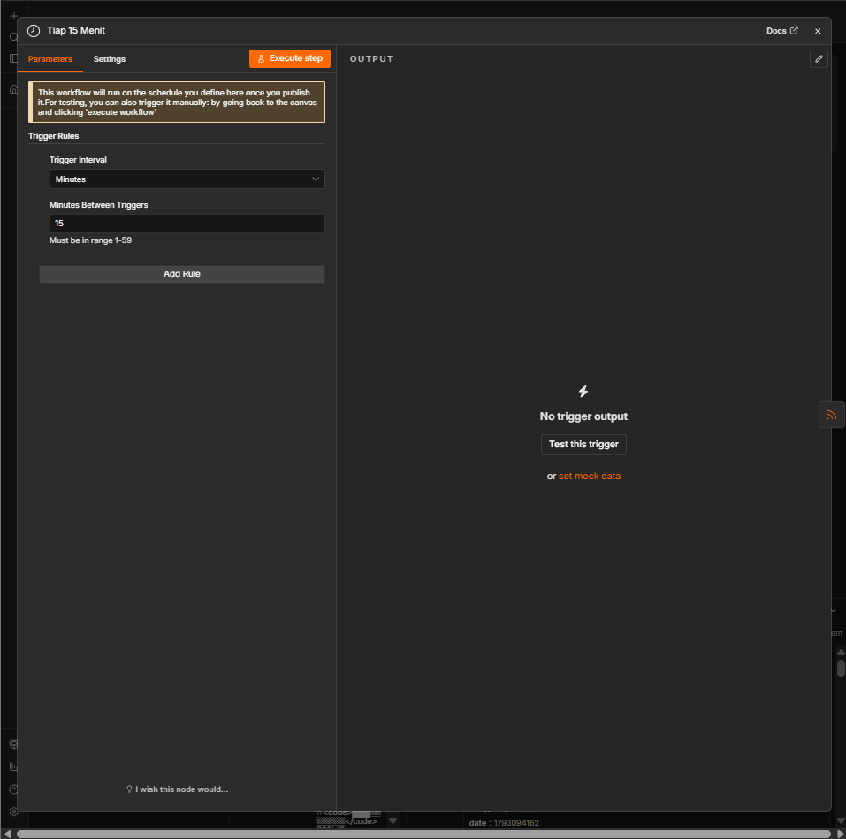
Gambar 2. Konfigurasi node Tiap 15 Menit.

3.2 Pengambilan Data (RSS)
Node RSS Read mengambil headline dari feed Google News dengan kata kunci $BTC, $ETH, bitcoin, dan ethereum untuk 24 jam terakhir. Opsi retry otomatis aktif apabila pengambilan gagal (Gambar 3).
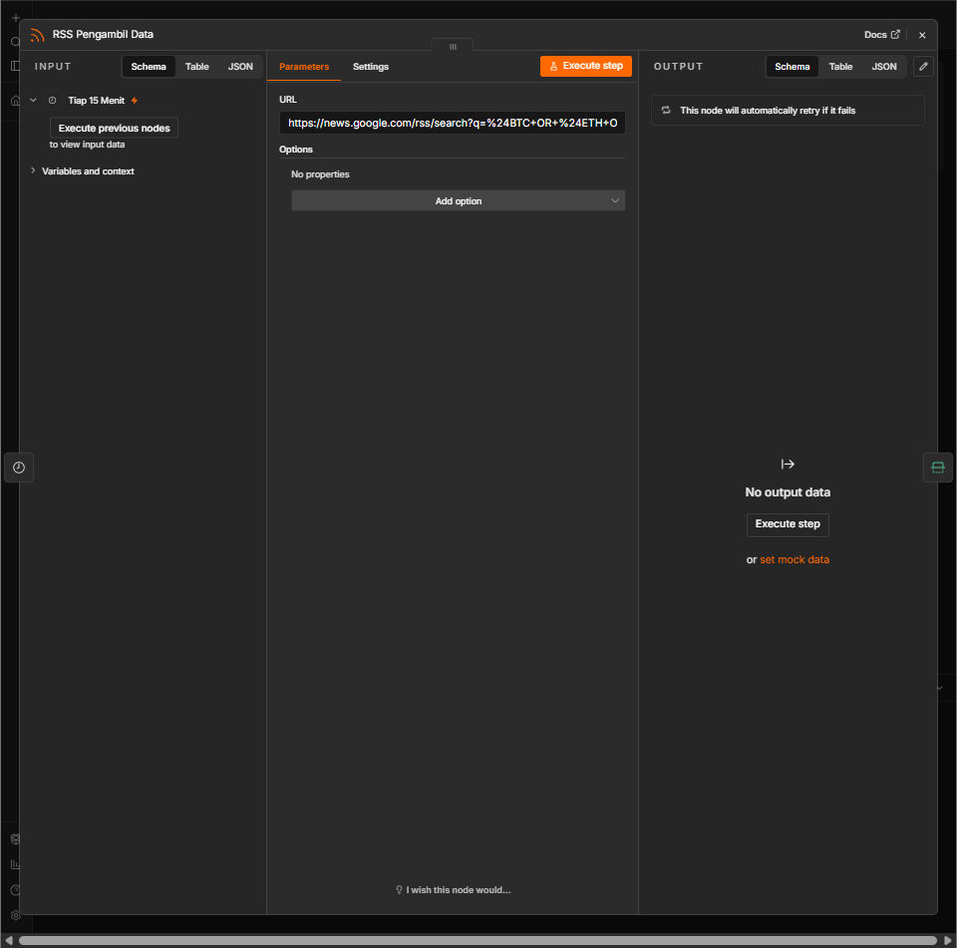
Gambar 3. Konfigurasi node RSS Pengambil Data.

3.3 Batasi Item dan Hapus Duplikat
Node Batasi 10 Item hanya meneruskan 10 item terbaru per eksekusi (Gambar 4). Node Hapus Duplikat memakai operasi Remove Items Processed in Previous Executions dengan nilai pembeda berupa GUID atau link berita, sehingga berita yang sama tidak tersimpan berulang pada eksekusi berikutnya (Gambar 5).
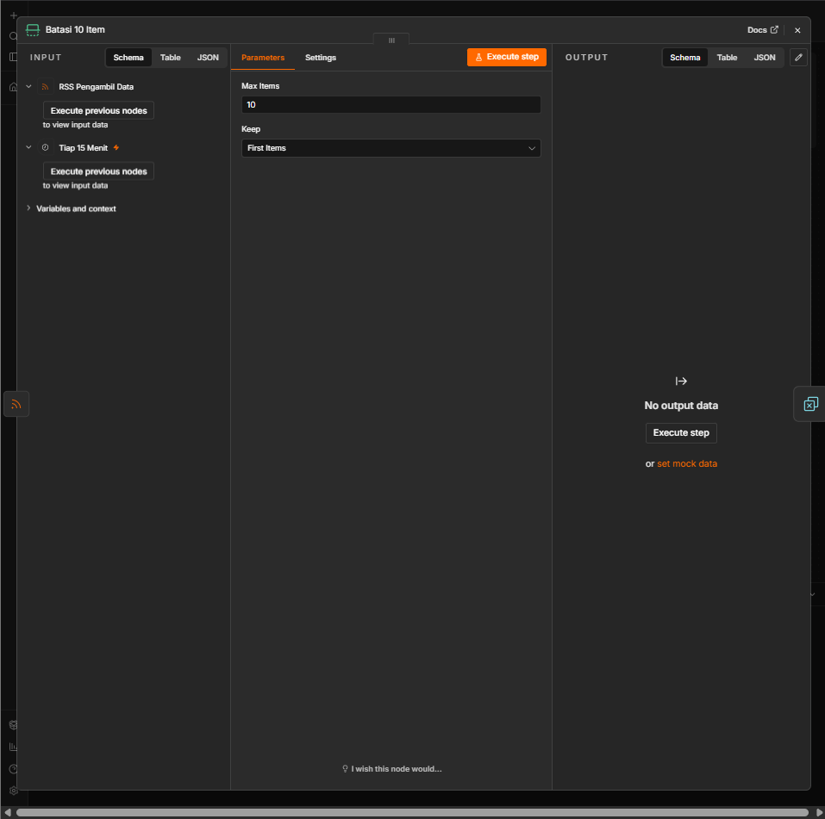
Gambar 4. Konfigurasi node Batasi 10 Item.
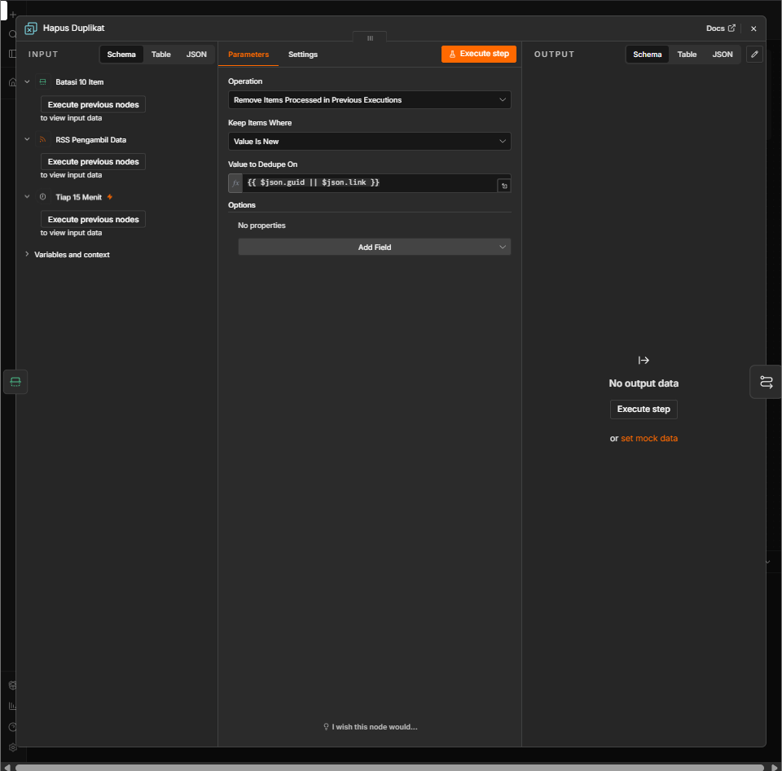
Gambar 5. Konfigurasi node Hapus Duplikat.

3.4 Analisis Sentimen dengan Gemini
Setiap headline dikirim ke node Analisis Sentimen dengan prompt yang memaksa AI menjawab hanya satu kata: Positive, Negative, atau Neutral. Jawaban satu kata ini memudahkan agregasi pada alur kedua (Gambar 6). Model yang dipakai adalah Gemini Flash Lite dengan temperature 0 agar hasil klasifikasi konsisten (Gambar 7).
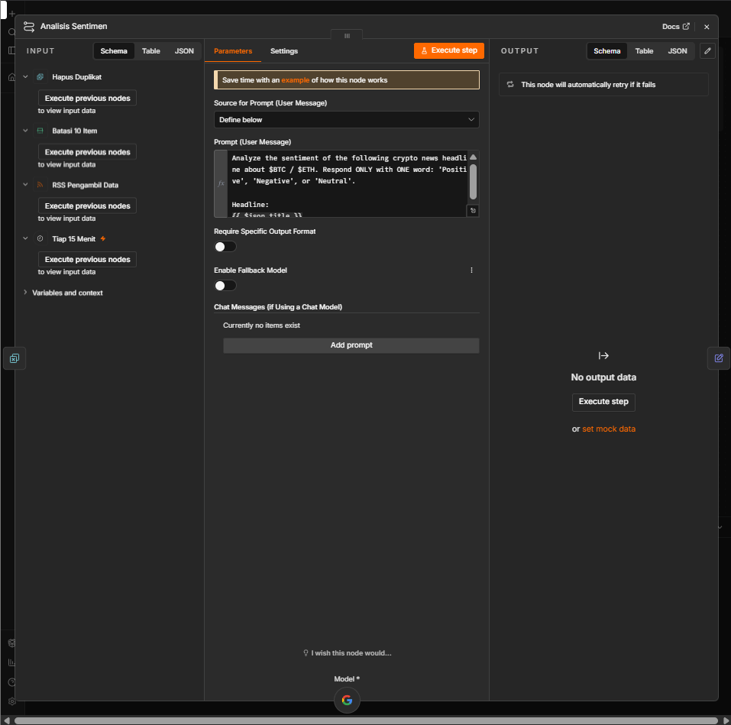
Gambar 6. Prompt pada node Analisis Sentimen.
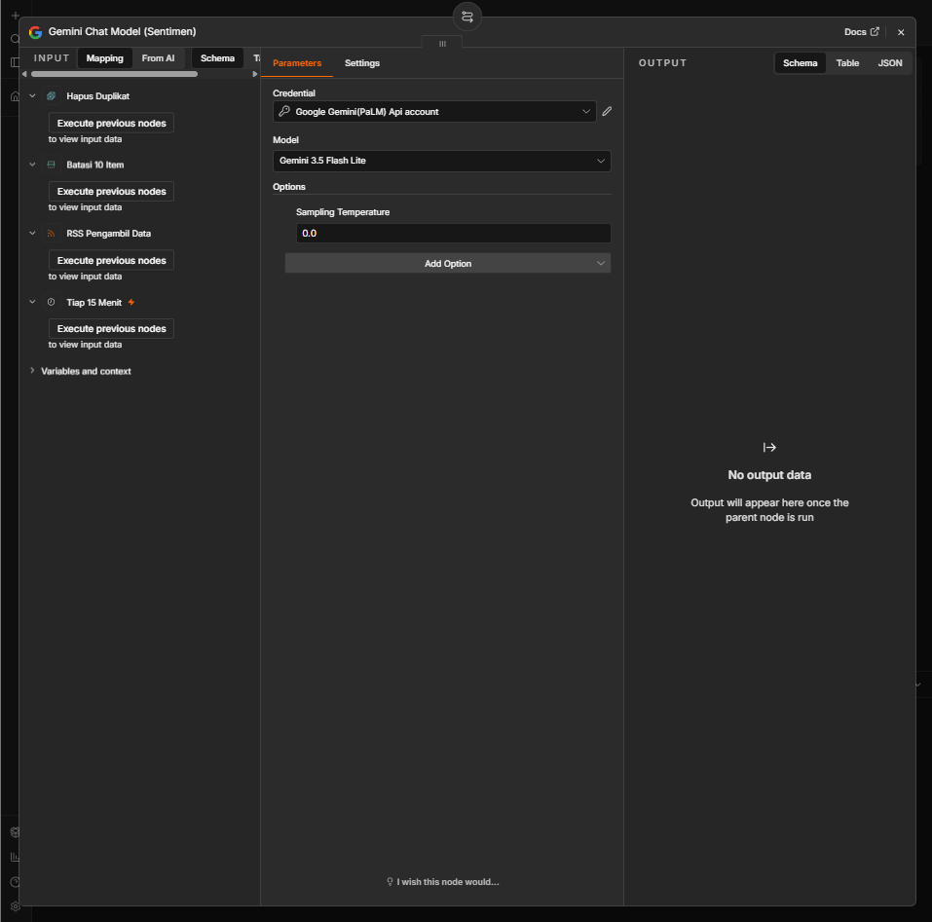
Gambar 7. Konfigurasi Gemini Chat Model untuk analisis sentimen.

3.5 Merapikan Data
Node Rapikan Data (Set) membentuk empat field yang sesuai dengan header Google Sheets: Waktu, ID, Teks, dan Sentiment. Field Sentiment dinormalisasi dengan mencari kata Positive, Negative, atau Neutral di jawaban AI, dan bernilai Neutral jika tidak ditemukan (Gambar 8).
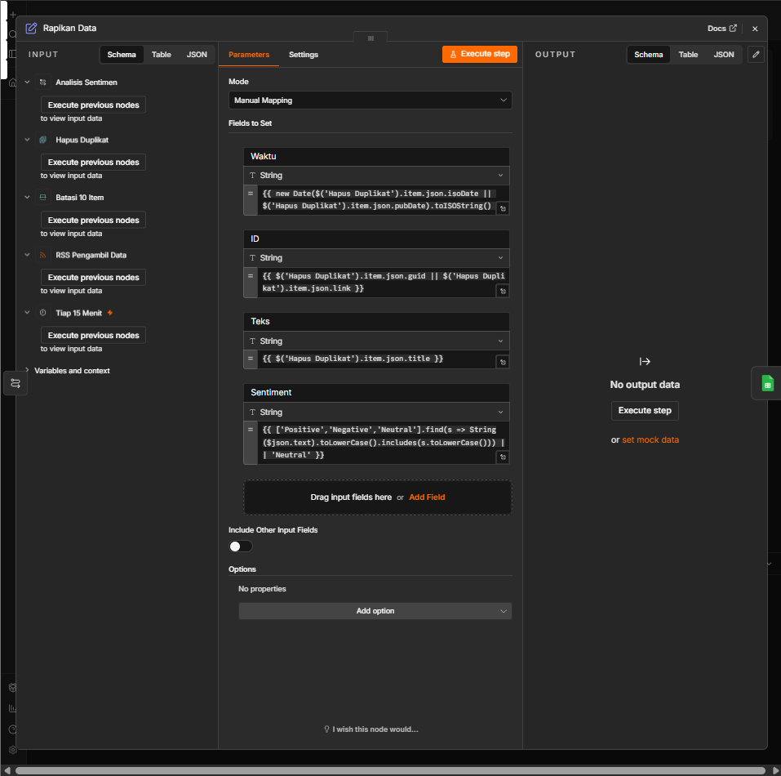
Gambar 8. Konfigurasi node Rapikan Data.

3.6 Penyimpanan ke Google Sheets
Node Simpan ke Google Sheets memakai operasi Append Row pada sheet DATA MENTAH dengan mode Map Automatically, sehingga field dari node sebelumnya otomatis masuk ke kolom yang namanya sama (Gambar 9).
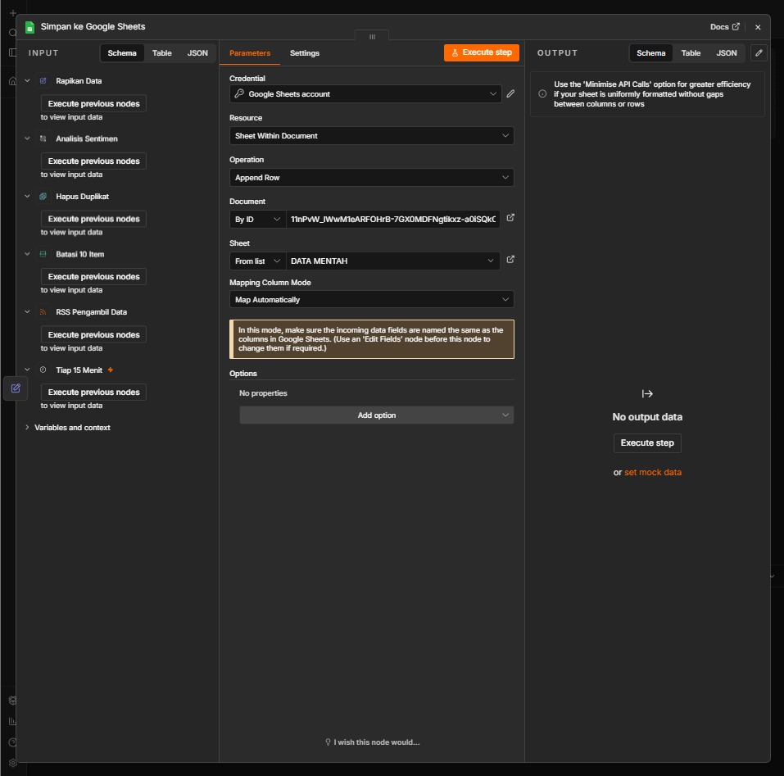
Gambar 9. Konfigurasi node Simpan ke Google Sheets.

4. Hasil Pengujian Alur 1
Eksekusi Alur 1 berhasil dan menghasilkan 10 item yang diteruskan ke Google Sheets. Log eksekusi menampilkan seluruh node berstatus sukses, dan tabel output berisi Waktu, ID, Teks, serta Sentiment (Gambar 10).
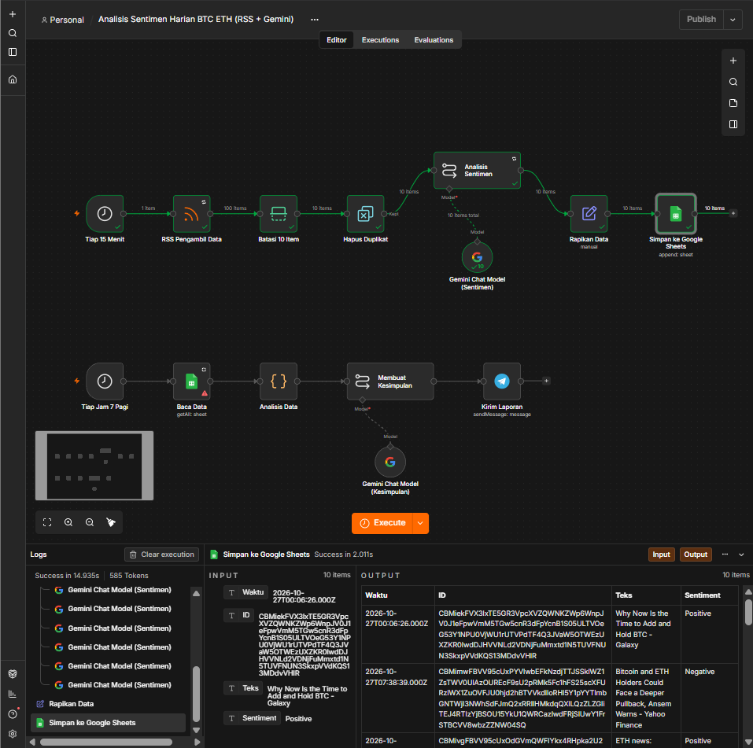
Gambar 10. Hasil eksekusi Alur 1: 10 item berhasil diproses dan disimpan.
Google Sheet DATA MENTAH kemudian terisi baris-baris baru lengkap dengan label sentimen Positive, Negative, atau Neutral (Gambar 11). Sheet ini berfungsi sebagai database historis untuk alur laporan harian.
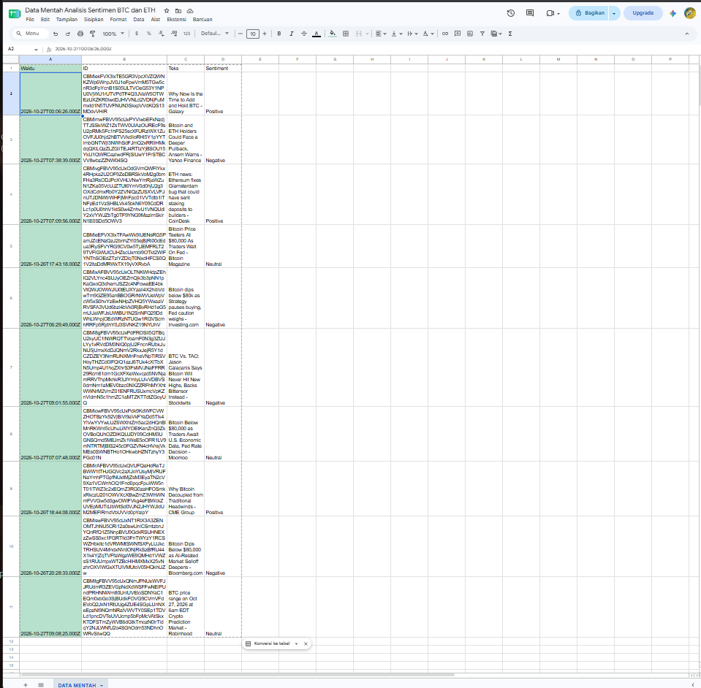
Gambar 11. Isi Google Sheet DATA MENTAH setelah Alur 1 dijalankan.

5. Alur 2: Laporan Harian Otomatis

5.1 Trigger Jam 7 Pagi
Node Schedule Trigger kedua diatur untuk berjalan setiap 1 hari pada jam 7 pagi (Gambar 12). Zona waktu workflow adalah Asia/Jakarta, sehingga laporan terkirim pukul 07.00 WIB.
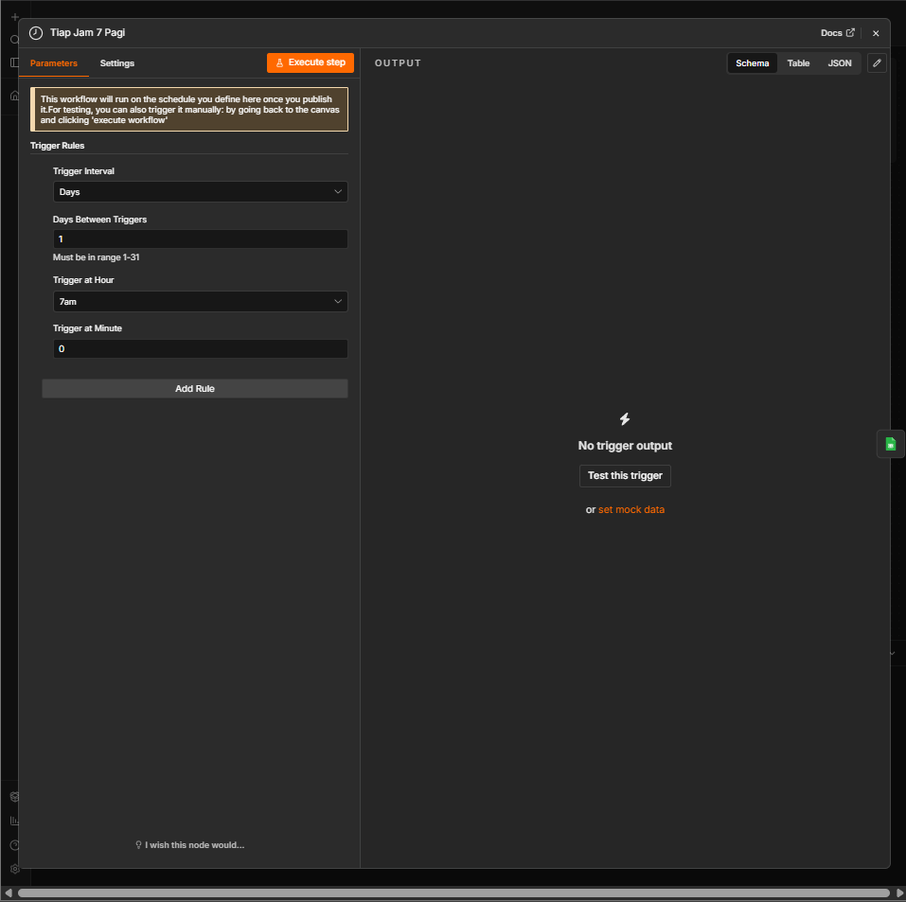
Gambar 12. Konfigurasi node Tiap Jam 7 Pagi.

5.2 Membaca Data dari Google Sheets
Node Baca Data memakai operasi Get Row(s) pada sheet DATA MENTAH tanpa filter, sehingga seluruh baris data terbaca (Gambar 13).
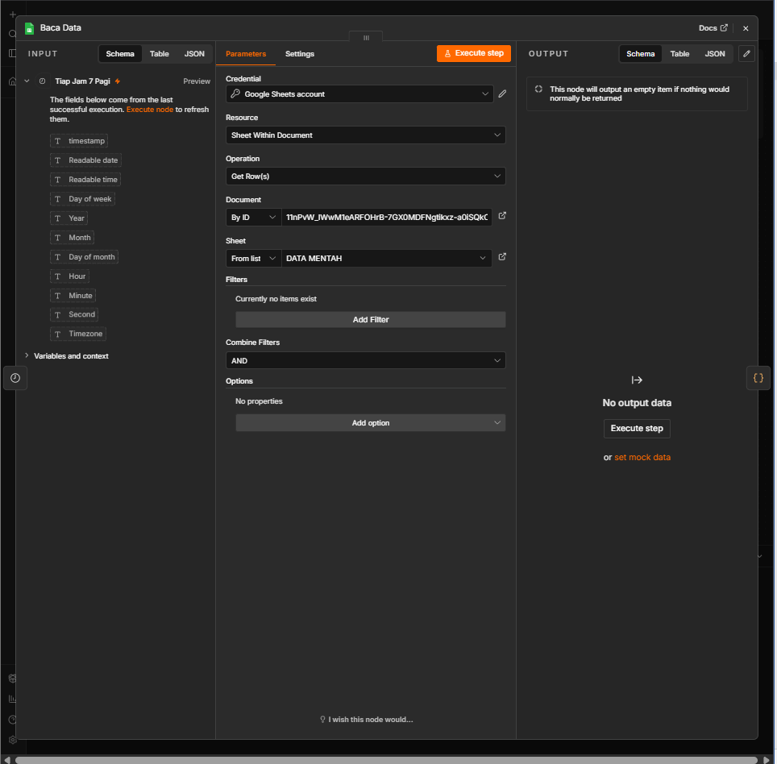
Gambar 13. Konfigurasi node Baca Data.

5.3 Agregasi Data
Node Analisis Data (Code, JavaScript) menyaring baris yang berumur kurang dari 24 jam berdasarkan kolom Waktu, lalu menghitung jumlah Positive, Negative, dan Neutral, total data, persentase masing-masing, serta sentimen yang dominan (Gambar 14). Kode lengkap ada di Lampiran A.
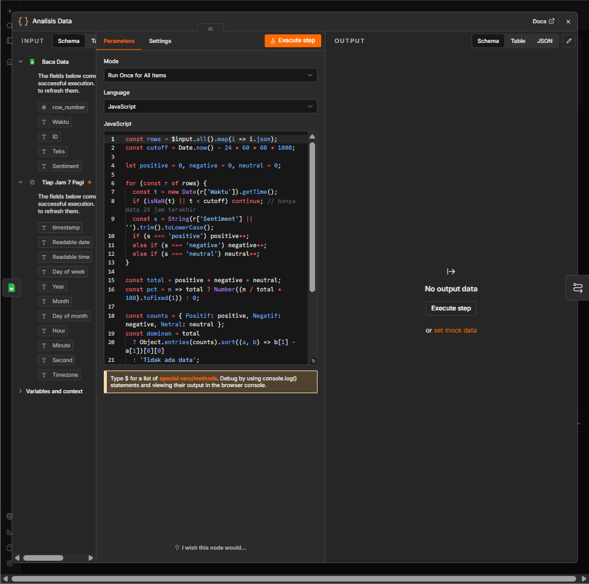
Gambar 14. Kode pada node Analisis Data.

5.4 Membuat Narasi Kesimpulan
Angka hasil agregasi dimasukkan ke prompt AI kedua. AI berperan sebagai analis sentimen media sosial kripto dan diminta menulis dua bagian dalam Bahasa Indonesia, yaitu KONDISI dan CATATAN (Gambar 15). Temperature diatur 0,4 agar narasi sedikit lebih bervariasi namun tetap terkontrol (Gambar 16). Prompt lengkap ada di Lampiran C.
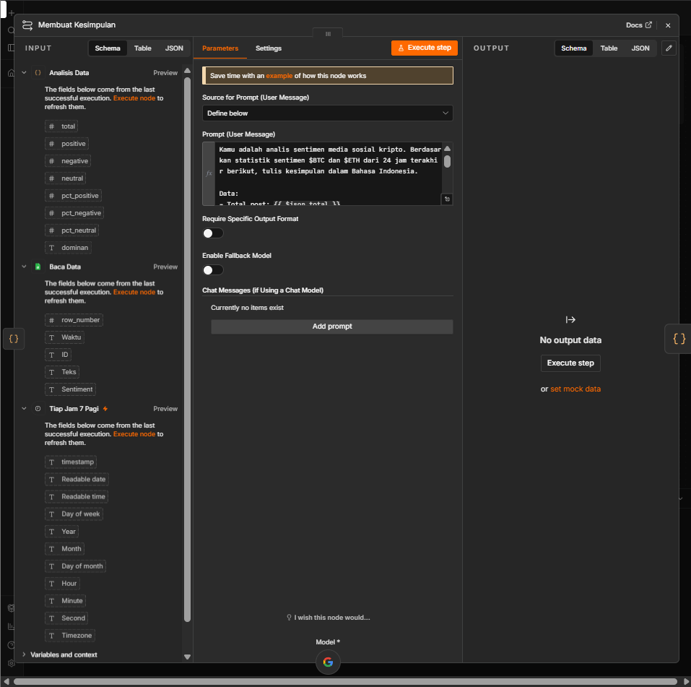
Gambar 15. Prompt pada node Membuat Kesimpulan.
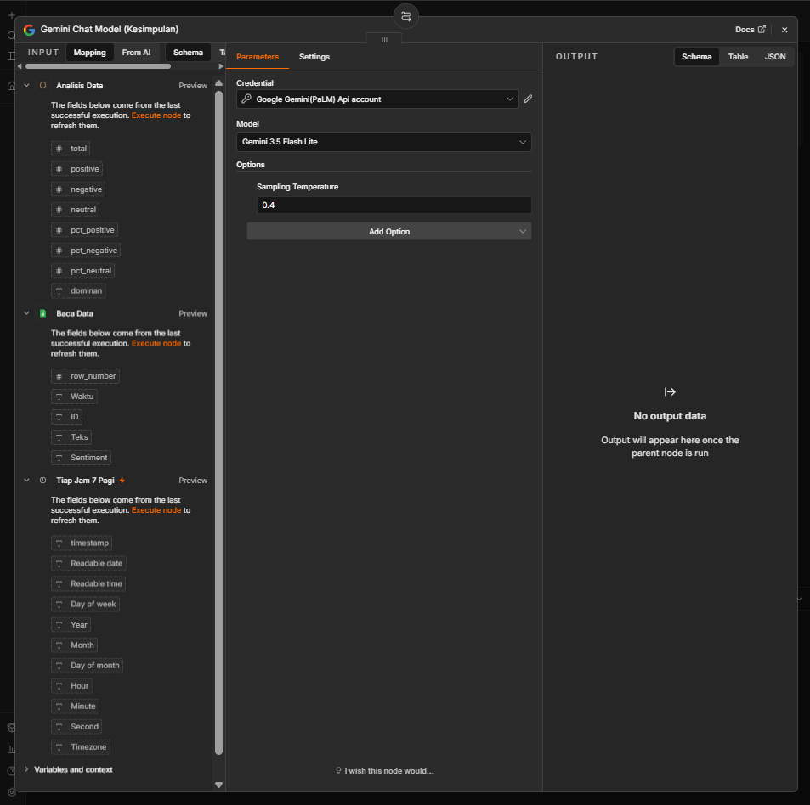
Gambar 16. Konfigurasi Gemini Chat Model untuk kesimpulan.

5.5 Menyusun Pesan
Agar laporan mudah dibaca, tampilan pesan disusun oleh node Code (pada canvas bernama Code in JavaScript). Node ini menyusun judul, tanggal, distribusi sentimen dengan bar persentase, sentimen dominan, kesimpulan AI, dan pernyataan bukan saran keuangan dalam format HTML (Gambar 17). Kode lengkap ada di Lampiran D.
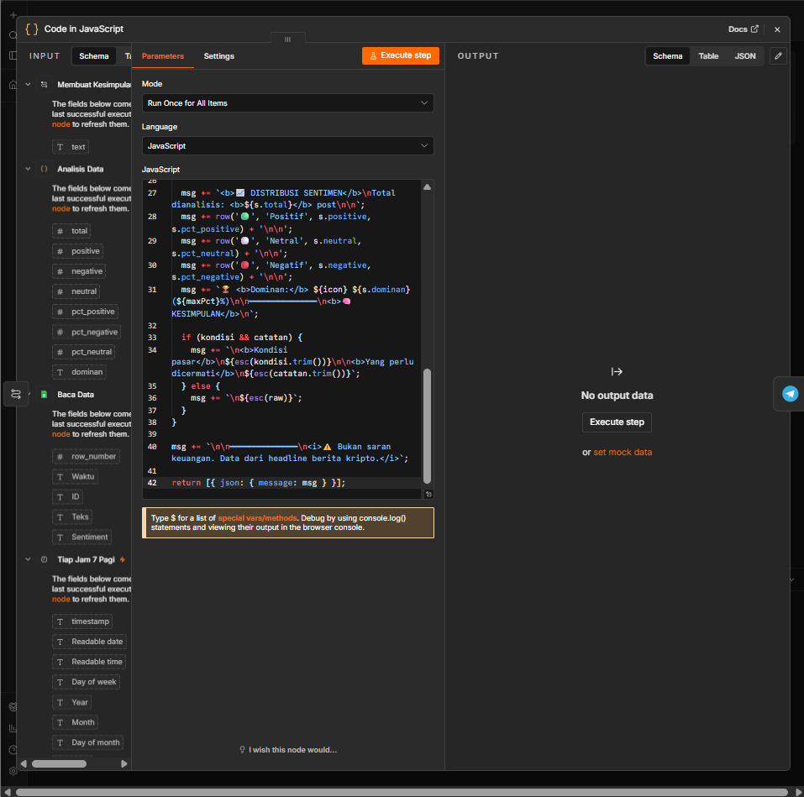
Gambar 17. Kode node penyusun pesan laporan.

5.6 Mengirim Laporan ke Telegram
Node Telegram memakai operasi Send Message dengan Text diisi {{ $json.message }} dan Parse Mode HTML agar format tebal dan monospasi tampil dengan benar. Opsi Append n8n Attribution dimatikan (Gambar 18).
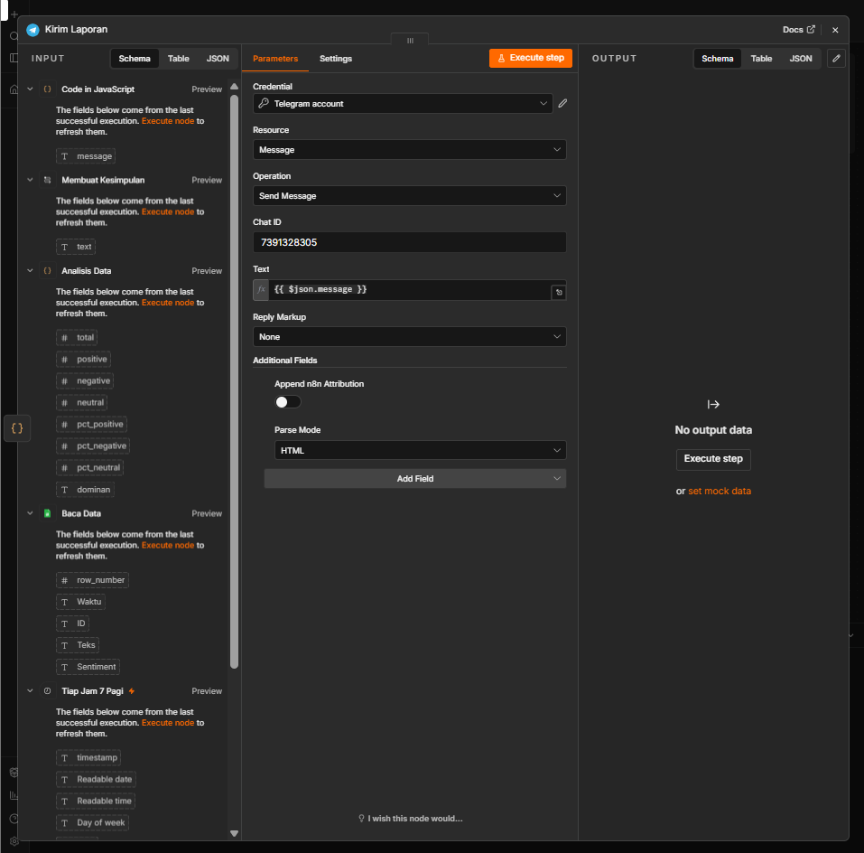
Gambar 18. Konfigurasi node Kirim Laporan.

6. Hasil Pengujian Alur 2
Eksekusi Alur 2 berhasil dari pemicu hingga pesan terkirim. Log menunjukkan node Tiap Jam 7 Pagi, Baca Data, Analisis Data, Membuat Kesimpulan, dan Kirim Laporan semuanya sukses (Gambar 19).
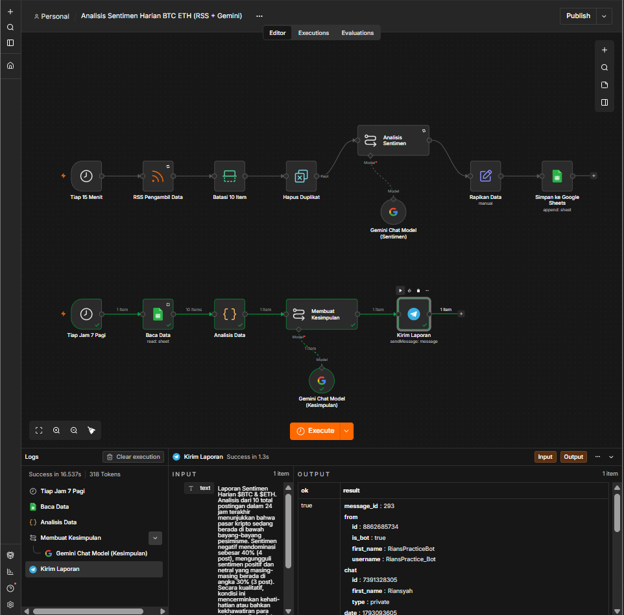
Gambar 19. Hasil eksekusi Alur 2: seluruh node sukses dan pesan terkirim.
Pesan yang diterima di Telegram tampil terstruktur (Gambar 20). Pada pengujian ini terdapat 10 post yang dianalisis dengan komposisi Positif 30% (3 post), Netral 30% (3 post), dan Negatif 40% (4 post), sehingga sentimen dominan adalah Negatif. AI menyimpulkan bahwa pasar berada dalam suasana kehati-hatian dan pelaku pasar perlu mencermati potensi volatilitas.
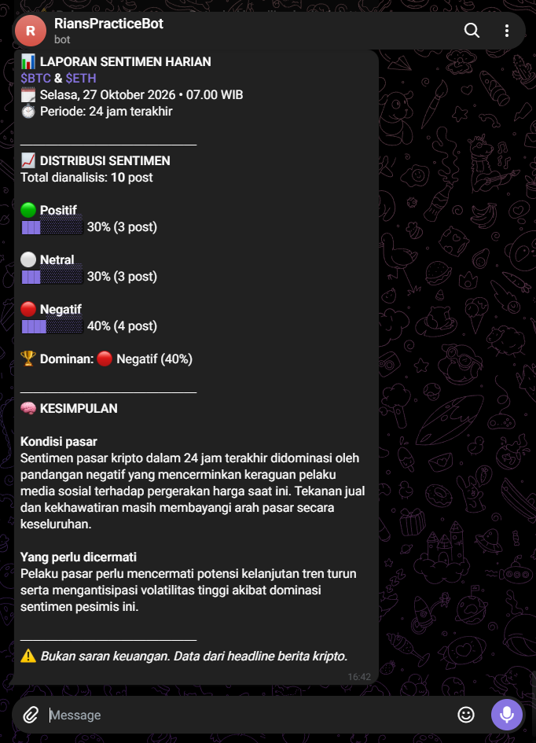
Gambar 20. Laporan sentimen harian yang diterima di Telegram.

7. Kesesuaian dengan Instruksi Tugas
Instruksi Tugas 8 | Implementasi | Bukti
1. Node pencarian tweet/data terbaru berkala (tiap 15 menit) dengan keyword $BTC atau $ETH | Schedule Trigger 15 menit dan RSS Read (pengganti node X) dengan keyword $BTC OR $ETH OR bitcoin OR ethereum | Gambar 2, 3
2. AI mengklasifikasikan sentimen menjadi Positive, Negative, atau Neutral | Node Analisis Sentimen dengan Gemini; prompt membatasi jawaban satu kata | Gambar 6, 7, 8
3. Simpan data mentah dan label sentimen ke Google Sheets | Append Row ke sheet DATA MENTAH (Waktu, ID, Teks, Sentiment) | Gambar 9, 10, 11
4. Alur terpisah membaca database tiap pagi dan menghitung persentase dominasi sentimen | Trigger jam 07.00, Baca Data, dan Analisis Data yang menghitung persentase serta sentimen dominan | Gambar 12, 13, 14
5. AI membuat narasi kesimpulan pasar harian dan mengirim ke Telegram | Membuat Kesimpulan (Gemini), Susun Pesan, dan Kirim Laporan ke Telegram | Gambar 15 – 20

8. Kendala dan Penyelesaian
Kendala | Penyelesaian
Persetujuan API X (Twitter) memerlukan waktu lama | Sumber data diganti ke RSS Read (Google News) yang tidak memerlukan kredensial.
Error 503 pada Gemini (model sedang overload) | Model diganti ke varian Flash Lite dan opsi Retry On Fail diaktifkan agar eksekusi diulang otomatis.
Node Baca Data error: Could not get parameter "sheetName" | Operasi diubah menjadi Get Row(s) lalu sheet DATA MENTAH dipilih ulang.
Telegram menolak pesan: message text is empty | Field Text diarahkan ke {{ $json.message }}, sesuai nama field keluaran node Code.
Tag HTML (<b>, <code>) tampil mentah di Telegram | Parse Mode HTML ditambahkan pada node Kirim Laporan.

9. Kesimpulan
Workflow berhasil dijalankan dari hulu ke hilir: data dikumpulkan setiap 15 menit, diklasifikasikan oleh Gemini, disimpan ke Google Sheets, lalu diringkas dan dikirim ke Telegram setiap pagi dalam format yang terstruktur. Seluruh lima instruksi pada Tugas 8 telah terpenuhi, dengan penyesuaian sumber data dari X ke RSS.
Catatan dan saran pengembangan:
- Data yang dianalisis berupa headline berita sehingga cenderung lebih netral dibanding tweet. Sumber lain seperti feed Reddit atau API X dapat ditambahkan untuk memperkaya sudut pandang.
- Klasifikasi AI tidak selalu sempurna, sehingga hasilnya dipakai sebagai gambaran umum suasana pasar, bukan sebagai dasar keputusan investasi.
- Pengembangan lanjutan: menambah grafik tren sentimen harian dan membandingkan sentimen dengan pergerakan harga.

Lampiran

A. Kode node Analisis Data
const rows = $input.all().map(i => i.json);
const cutoff = Date.now() - 24 * 60 * 60 * 1000;

let positive = 0, negative = 0, neutral = 0;

for (const r of rows) {
const t = new Date(r['Waktu']).getTime();
if (isNaN(t) || t < cutoff) continue; // hanya data 24 jam terakhir
const s = String(r['Sentiment'] || '').trim().toLowerCase();
if (s === 'positive') positive++;
else if (s === 'negative') negative++;
else if (s === 'neutral') neutral++;
}

const total = positive + negative + neutral;
const pct = n => total ? Number((n / total * 100).toFixed(1)) : 0;

const counts = { Positif: positive, Negatif: negative, Netral: neutral };
const dominan = total
? Object.entries(counts).sort((a, b) => b[1] - a[1])[0][0]
: 'Tidak ada data';

return [{
json: {
total, positive, negative, neutral,
pct_positive: pct(positive),
pct_negative: pct(negative),
pct_neutral: pct(neutral),
dominan
}
}];

B. Prompt node Analisis Sentimen
Analyze the sentiment of the following crypto news headline about $BTC / $ETH. Respond ONLY with ONE word: 'Positive', 'Negative', or 'Neutral'.

Headline:
{{ $json.title }}

C. Prompt node Membuat Kesimpulan
Kamu adalah analis sentimen media sosial kripto. Berdasarkan statistik sentimen $BTC dan $ETH dari 24 jam terakhir berikut, tulis kesimpulan dalam Bahasa Indonesia.

Data:
- Total post: {{ $json.total }}
- Positif: {{ $json.positive }} ({{ $json.pct_positive }}%)
- Netral: {{ $json.neutral }} ({{ $json.pct_neutral }}%)
- Negatif: {{ $json.negative }} ({{ $json.pct_negative }}%)
- Dominan: {{ $json.dominan }}

ATURAN FORMAT (wajib diikuti persis):
KONDISI: <1-2 kalimat tentang sentimen yang dominan dan artinya secara kualitatif>
CATATAN: <1-2 kalimat tentang hal yang perlu dicermati pelaku pasar>

Jangan mengulang angka persentase secara lengkap, jangan memakai markdown, emoji, atau salam pembuka. Jangan menambahkan teks selain dua bagian di atas. Jangan mengarang data di luar angka yang diberikan.

D. Kode node Susun Pesan
const s = $('Analisis Data').first().json;
const raw = String($json.text || '').trim();

const esc = t => String(t).replace(/&/g, '&amp;').replace(/</g, '&lt;').replace(/>/g, '&gt;');
const bar = p => {
const n = Math.round(p / 10);
return '█'.repeat(n) + '░'.repeat(10 - n);
};
const row = (icon, label, n, p) => `${icon} <b>${label}</b>\n<code>${bar(p)}</code> ${p}% (${n} post)`;

const tanggal = new Date().toLocaleDateString('id-ID', {
weekday: 'long', day: 'numeric', month: 'long', year: 'numeric', timeZone: 'Asia/Jakarta'
});

let msg = `📊 <b>LAPORAN SENTIMEN HARIAN</b>\n<b>$BTC &amp; $ETH</b>\n🗓 ${tanggal} • 07.00 WIB\n⏱ Periode: 24 jam terakhir\n\n━━━━━━━━━━━━━━\n`;

if (!s.total) {
msg += `\nBelum ada data sentimen dalam 24 jam terakhir.\n`;
} else {
const icon = { Positif: '🟢', Negatif: '🔴', Netral: '⚪' }[s.dominan] || '❔';
const maxPct = Math.max(s.pct_positive, s.pct_neutral, s.pct_negative);

const kondisi = (raw.match(/KONDISI:\s*([\s\S]*?)(?=CATATAN:|$)/i) || [])[1];
const catatan = (raw.match(/CATATAN:\s*([\s\S]*)/i) || [])[1];

msg += `<b>📈 DISTRIBUSI SENTIMEN</b>\nTotal dianalisis: <b>${s.total}</b> post\n\n`;
msg += row('🟢', 'Positif', s.positive, s.pct_positive) + '\n\n';
msg += row('⚪', 'Netral', s.neutral, s.pct_neutral) + '\n\n';
msg += row('🔴', 'Negatif', s.negative, s.pct_negative) + '\n\n';
msg += `🏆 <b>Dominan:</b> ${icon} ${s.dominan} (${maxPct}%)\n\n━━━━━━━━━━━━━━\n<b>🧠 KESIMPULAN</b>\n`;

if (kondisi && catatan) {
msg += `\n<b>Kondisi pasar</b>\n${esc(kondisi.trim())}\n\n<b>Yang perlu dicermati</b>\n${esc(catatan.trim())}`;
} else {
msg += `\n${esc(raw)}`;
}
}

msg += `\n\n━━━━━━━━━━━━━━\n<i>⚠️ Bukan saran keuangan. Data dari headline berita kripto.</i>`;

return [{ json: { message: msg } }];

